MÔN GDTC LỚP 7 – TUẦN 3
BÀI TD VỚI CỜ 9 ĐỘNG TÁC
1.ĐỘNG TÁC 4,5,6,7: LƯỜN, BỤNG, PHỐI HỢP, THĂNG BẰNG

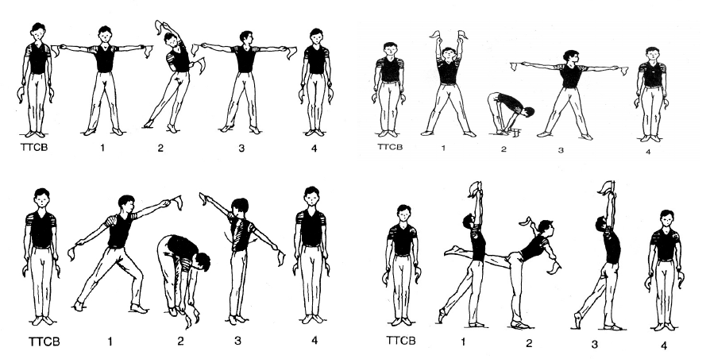
2. HƯỚNG DẪN HỌC SINH MỘT SỐ BÀI TẬP BỔ TRỢ PHÁT TRIỂN SỨC MẠNH CHÂN

